Әннәс БАҒДАТ – ақын, драматург, киносценарист, продюсер
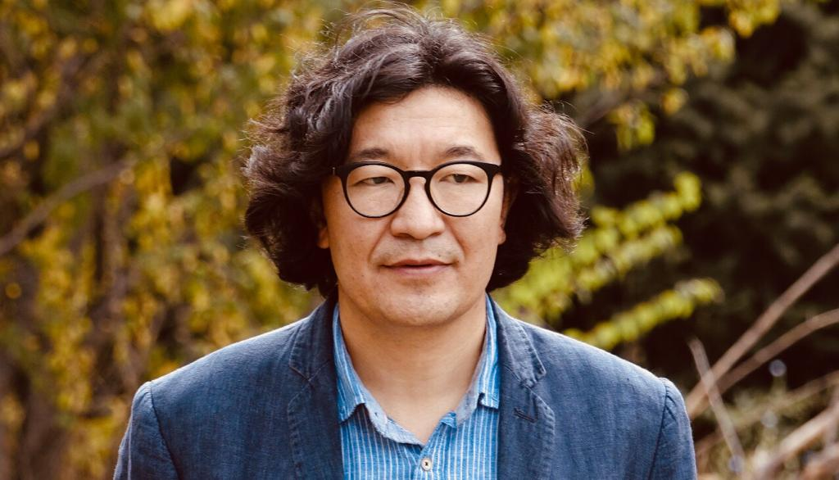

+7 702 672 86 28
annasbagdat@gmail.com
Алматы, Қазақстан

Білімі
2005-2009, Бакалавриат
Т.Жүргенов атындағы Қазақ Ұлттық өнер академиясы, “Кинотеледраматургия”
2010-2012, Магистратура
Т.Жүргенов атындағы Қазақ Ұлттық өнер академиясы, Өнертану магистрі (Кинотеледраматургия)
2017-2020, Докторантура (PhD)
Т.Жүргенов атындағы Қазақ Ұлттық өнер академиясы, (диссертация тақырыбы: Заманауи қазақ киносын Жил Делөздің кино-философиясы тұрғысынан талдау. Analysing the contemporary Kazakh cinema within Gilles Deleuze’s film-philosophy)
Жұмысы
2010-2023
Т.Жүргенов атындағы ҚҰӨА, “Кино тарихы мен теориясы” кафедрасы, аға оқытушы
2014-2019
М.Әуезов атындағы Қазақ мемлекеттік академиялық драма театры, драматург.
2016 -
Oner Portal (Oner.kz) , жоба авторы және бас редакторы.
2015-2021
Ozart Production, CEO
2021-2023
Astana Musical театры, қоюшы-режиссер.
2022 -
ArtKöshe тәуелсіз театры, негізін қалаушы, жетекшісі, продюсері.

Драматург
“Бақтан өткенде” пьеса; 2014
“Рух” Республикалық Неміс драма театры; 2016
“Алмас қылыш” М.Әуезов атын. Қазақ мемлекеттік академиялық драма театры; 2016
“Достар серті” Astana Musical театры; 2016
“Ер Төстік” Astana Musical театры; 2017
“Жыр-Жолбарыс” Алатау дәстүрлі өнер театры; 2018
“Шаңырақ” (Тал бесіктен Жер бесікке) Astana Musical театры. 2019
“SEN” мюзикл, ArtKöshe тәуелсіз театры, 2022
“Päter 30/1”, ArtKöshe тәуелсіз театры, 2023
Сценарист
- “Әли мен Аия” анимациялық сериал – сценарий авторы (бірінші маусым, 2013-2014, balapan арнасы);
- “Aidar” анимациялық сериал – сценарий авторы (1-маусым, 2018, 2-3-маусым 2019ж balapan арнасы);
- “Ақ құс” теле-сериал – сценарий авторы (2018 balapan арнасы);
- “Сыйлық” қысқа-метрлі фильмнің сценарий авторы (2018 balapan арнасы);
- “Алтын адам” толық-метрлі анимациялық фильм (Қазақфильм, 2021).
Режиссер
- “Aidar” анимациялық сериал – қоюшы-режиссер (1-маусым, 2018, 2-3-маусым 2019ж balapan арнасы);
- “Päter 30/1”, ArtKöshe тәуелсіз театры, 2023

Продюсер
- “Aidar” анимациялық сериал – продюсер (1-маусым, 2018, 2-3-маусым 2019ж balapan арнасы);
- “SEN” мюзикл, ArtKöshe тәуелсіз театры, 2022
- “Päter 30/1”, ArtKöshe тәуелсіз театры, 2023

Ғылыми редактор
- Сид Филд. Киносценарий. Сценарий жазу негіздері. Алматы: “Ұлттық аударма бюросы” қоғамдық қоры, 2020. – 248 бет
- Жил Делөз. Кино 1: Қозғалыс-бейне. – Алматы: «Ұлттық аударма бюросы» қоғамдық қоры, 2020.– 304 бет.
- Жил Делөз. Кино 2: Уақыт-бейне. – Алматы: «Ұлттық аударма бюросы» қоғамдық қоры, 2020.– 368 бет.
Әдеби редактор
Доктор Зьюс. Қалпақты мысық. Алматы: Steppe&World, 2022
Марапаттары
- ҚР Тұңғыш Президенті – Елбасы Қоры құрған “Алтын тобылғы” әдеби жүлдесінің “Жылдың үздік драматургиясы” номинациясының иегері (2015 “Бақтан өткенде” пьесасы үшін).
- Қазақстан Театр қайраткерлері Одағы “Еңлікгүл-2016” Кәсіби сыйлығының “Жыл драматургы” жүлдесі (2016).

Медиатренер
- “Заманауи драматургияның даму бағыттары” атты мастер-класс. Ұйымдастырушы American Space әлеуметтік алаңы және АҚШ елшілігі (19 қаңтар 2019)
- “Бүгінгі қазақ театр және кино драматуригиясы: пьеса және киносценарий жазу машығы” атты мастер-класс. Ұйымдастырушы American Space әлеуметтік алаңы және АҚШ елшілігі (27 қараша 2017)
- “Батыс Қазақстан аймағындағы театрлардың шығармалышық жағдайы және оны жақсартудың жолдары” атты форум-фестиваль аясында өткен “Драмалық шығарма жазудың жаңа жолдары” атты драматургтеге арналған трениң (21-16 қараша 2013)
- “Оңтүстік Қазақстан аймағындағы театрлардың шығармашылық жағдайы және оны жақсартудың жолдары” атты Театр форумы аясында өткен “Драмалық шығармалырды жазудың жаңа жолдары” атты драматургтерге арналған трениң (18-20 желтоқсан 2012)

